105學年度教育部國民及學前教育署全國高級中等以下學校
親師拒菸拒檳生活技能融入健康創意桌遊設計競賽
國中菸害防制組特優
★參賽學校：基隆市建德國中
★主題名稱：『菸』人當道、生人迴避!
★指導老師: 范振棟老師
★參賽學生：林盈君、洪梓茵
★設計理念：
以大富翁、樓梯與蛇為基本架構並併入RPG的血量系統觀念，採取雙軌(內圈、外圈)的方式來進行遊戲。
外圈的部分，設計有許多的狀況題及機會格，狀況題可能因狀況的優劣而產生外圈的前進、後退，甚至可能因特殊菸害狀況而產生加扣血(燈亮、滅)的情形；機會格則需回答與菸害有關的問題，答對則能於內圈前進，答錯則不能前進。
若是身上的血量被扣光即出局，最終的獲勝條件為到達內圈終點者獲勝。
★得獎感言：
此次的得獎最大的公臣莫過於二位辛苦的孩子盈君及梓茵，但過程中校長及學校師長的支持與關心更是孩子能過不斷向前的動力。
最值得令人感動的是，孩子更無私的將這件作品授權給本校參與反菸害的小論文同學，讓他們將內容改頭換面加以修飾包裝後，轉換為本校反菸巡迴宣導的特色教材，從基隆市國高中做為起點，並立下大願，希望未來有機會能將這份得獎的菸害教材推廣到全國的每一間學校。
所幸的是本校的小論文也因融入此特色教材，已於日前5/5的北區四縣市專體寫作比賽中脫穎而出，榮獲特優第一的成績。
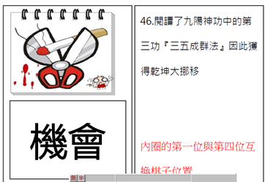
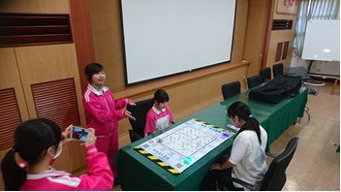
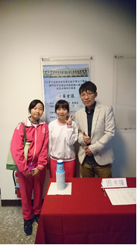
不論是參與桌遊設計的孩子還是從事小論文比賽的孩子，都深覺菸對於人的危害極深，因此希望以小我成就大我，將這份拒菸的心永久流傳下去。

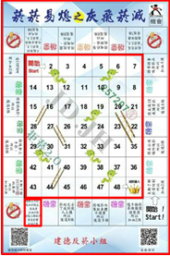
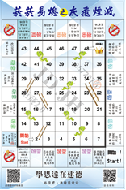
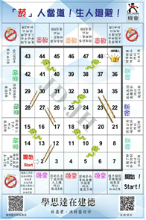
桌遊設計圖4
桌遊設計圖3
桌遊設計圖2
2
桌遊作者
桌遊試玩照片
桌遊設計圖1

